Sumário

1. Informativo 2

2. Pré-Requisitos 3

3. Objetivo 4

4. Versão 5

4.1. minSdkVersion 5

4.2. targetSdkVersion 5

5. SQLite 6

5.1. Introdução 6

5.2. SQLite no Android 6

5.2.1. Armazenamento 6

6. Banco de Dados 7

7. SQL na Prática 9

7.1. Esquema e Contrato 9

7.2. Criando o Banco de Dados 9

7.3. Manipulando os Dados 10

7.3.1. Insert 10

7.3.2. Ler 11

7.3.3. Atualizar. 12

7.3.4. Deletar 13

8. Projeto 14

9. Resumo 18

10. Referências 19

# Informativo

Autor(a): Helena Strada

Data de criação: jan/2018

# Pré-Requisitos

Java: Orientação a Objetos, APIs e Bibliotecas;

Android: Activity, Intent, Ciclo de Vida, Views, ListView/RecyclerView, EditText;

Recomendação: Básico de SQL.

# Objetivo

Mostrar as funcionalidades básicas do SQLite e os primeiros passos para criar tabelas e estruturas SQL.

# Versão

## minSdkVersion

15

## targetSdkVersion

26

# SQLite

SQLite é uma biblioteca de software que implementa um Banco de Dados SQL transacional autônomo, sem servidor e sem nenhuma configuração.

## Introdução

O SQLite possui as características de um banco de dados relacional. O SQLite armazena as tabelas, views e índices em apenas um arquivo do disco, e é nesse arquivo que a leitura e a escrita serão realizadas. Com o SQLite, se você reiniciar o celular, ou a aplicação, não iremos perder as informações que foram previamente inseridas. Essa informação só será removida do celular se a aplicação for desinstalada.

Porém, por ser um pouco mais simples do que bancos de dados como o MySQL ou SQL Server, ele possui algumas limitações. Por exemplo, os tipos de dados podem ser somente do tipo *Text, Integer, Real, Blob e Null.* Além disso, ele não valida se o tipo de dado que está sendo inserido, corresponde ao tipo de dado da coluna.

## SQLite no Android

O SQLite é incorporado em todos os dispositivos Android. Como dito anteriormente, não precisamos de nenhuma configuração a mais.

### Armazenamento

Por padrão, nosso arquivo de banco de dados será salvo no diretório:

DATA/data/<Nome-Aplicacao>/databases/<Nome-BD>

DATA: caminho que o método Environment.getDataDirectory() retorna;

Nome-Aplicacao: é o nome do seu aplicativo;

Nome-BD: nome especificado para o seu banco de dados.

# Banco de Dados

Um banco de dados é uma maneira estrutura de armazenar dados de forma persistente em formato de tabelas.

A tabela é composta por colunas e linhas. As colunas representam os tipos de dados que serão inseridos e as linhas representam os dados em si que foram armazenados. Pensamos em uma tabela do excel.

|  |  |  |
| --- | --- | --- |
| int | String | string |
| ID | Nome | Fabricante |
| 1 | God of War | Sony |

Se fizermos a comparação para a nossa programação orientada a objetos, cada coluna irá representar o nosso atributo da classe e cada registro representaria uma instância específica deste objeto.

Public class Jogo {

private Long id;

private String nome;

private String fabricante;

// getters e setters

}

Jogo jogo = new Jogo();

jogo.setId(2);

jogo.setNome(“GTA”);

jogo.setFabricante(“Saint Monica Studios”);

Para o nosso banco de dados, o registro que seria adicionado a nossa base, seria o registro deste jogo que criamos com suas respectivas propriedades.

|  |  |  |
| --- | --- | --- |
| ID | Nome | Autor |
| 1 | God of War | Sony |
| 2 | GTA | Saint Monica Studios |

A grande situação aqui é que para manipularmos do Java ou de outra linguagem de programação para o nosso banco de dados, nós temos comandos específicos para o banco de dados. Ou seja, se precisamos inserir um novo registro no banco de dados por exemplo, nós temos um comando específico para essa ação.

Eu quero *inserir* uma nova linha na tabela de *jogos* com os respectivos dados de *id* = 3, *nome* = “FIFA”, *fabricante* = “EA”.

No SQL:

Insert into *jogos* (id, nome, fabricante) values (3, ‘FIFA’, ‘EA’);

INSERT: para inserir um novo registro no bd;

UPDATE: para atualizar um registro já existente no bd;

SELECT: para selecionar um registro no bd;

DELETE: para deletar um registro existente no bd.

Para que estes sejam dados sejam manipulados, precisamos criar as nossas tabelas com as respectivas colunas e os tipos de dados que queremos armazenar. Para isto, temos comandos específicos também do SQL. Neste caso, utilizaremos o CREATE.

# SQL na Prática

Salvar nossos dados em um banco de dados é ideal para dados estruturados e para uma grande quantidade de informações que deverão ser armazenadas.

## Esquema e Contrato

Um dos princípios mais importante de bancos de dados é o esquema: é a declaração de como o nosso banco de dados será organizado. Além disso, é recomendado criar um classe de contrato que irá especificar a estrutura do esquema.

Essa classe de contrato é aonde colocaremos as definições globais para o banco de dados, como por exemplo, nossas propriedades para o nosso Jogo.

## Criando o Banco de Dados

Uma vez que definimos a estrutura das nossas tabelas, podemos de fato criá-las. Para criar nosso banco, vamos utilizar um conjunto útil de APIs que está disponível para nós na classe SQLiteOpenHelper.

Assim, podemos chamar somente quando necessitamos das informações e não durante a inicialização do aplicativo. Utilizaremos o getWritableDatabase() e o getReadableDatabase(). Além disso, devemos ter em mente que as chamadas podem ser de longas duração, devemos assim utilizar AsyncTask, por exemplo.

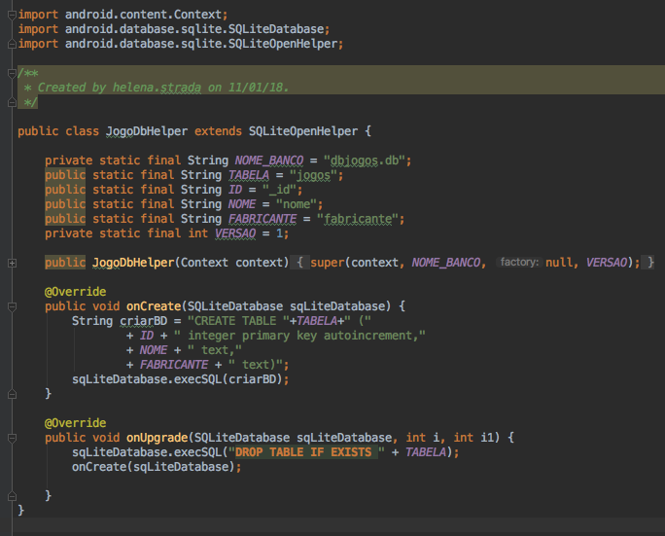

Figura 1 – Definindo a estrutura da nossa tabela.

Para nós criarmos um novo banco de dados em nossa aplicação, a primeira coisa que devemos fazer é criar uma classe que herde de SQLiteOpenHelper para que nós tenhamos acesso a dois métodos principais, OnCreate e OnUpgrade.

OnCreate nós definimos qual o script de criação das nossas tabelas. OnUpgrade nós podemos atualizar uma versão do nosso banco de dados (atualizando estrutura, alterando versão).

Nesta classe, definimos também o construtor padrão. Ela irá definir em qual banco de dados queremos realizar todo o nosso script.

## Manipulando os Dados

Vamos aprender agora a como manipular os dados em nosso SQLite. Existem algumas maneiras de escrevermos os nossos scripts. Uma é utilizando comandos nativos do próprio SQL e o outro é através de métodos específicos do SQLiteDatabase.

### Insert

Podemos notar essa diferença com o insert, por exemplo. Queremos inserir um novo registro em nosso banco de dados. Recebemos os valores de um novo objeto e queremos armazenar essa informação no banco de dados.

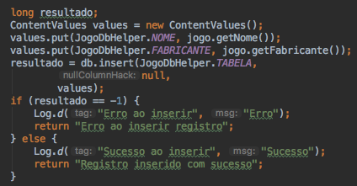

Figura 2 – Inserindo um novo registro através dos comandos do próprio SQLite.

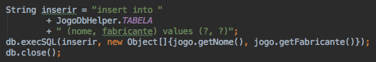

Figura 3 – Inserindo o mesmo registro, porém utilizando os comandos nativos SQL.

### Ler

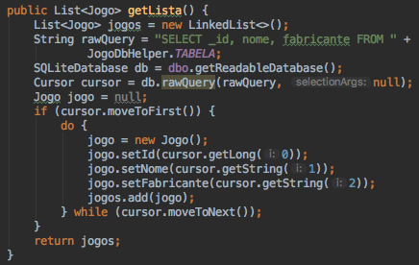

Figura 4 – Para buscar todos os registros do banco de dados.

Para buscarmos todos os registros do banco de dados e retornarmos em uma lista, precisamos de um cursor. Para cada registro da nossa lista, ele irá buscar os dados correspondentes desse jogo e adicioná-lo a nossa lista. Para manipularmos a lista em Java.

Um detalhe importante é que para o SQLite, ao realizarmos a consulta ao banco, retorne um resultado para nós, é utilizarmos o *rawQuery.*

### Atualizar.

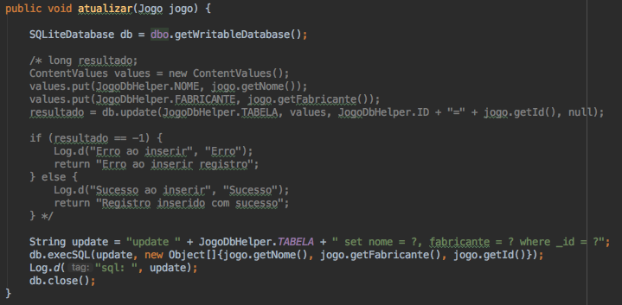

Figura 5 – Atualizando um registro no banco de dados

### Deletar

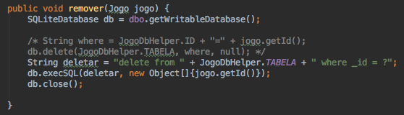

Figura 6 – Deletar um registro do banco de dados.

Para deletarmos um registro do nosso banco de dados, realizamos com o comando do próprio sql ou nativo do SQLite.

# Projeto

Para este projeto, iremos utilizar uma estrutura já criada com RecyclerView, CardView e todos os métodos para realizar um CRUD, mas salvando e atualizando apenas uma lista em Java. Para este projeto vamos utilizar a base do projeto: “*android-rv-cv-notify-crud”*.

Vamos copiar e colar o projeto e alterar o nome para “*android-rv-cv-notify-crud-sqlite*”.

../../../Desktop/Captura%20de%20Tela%202018-01-12%20às%2013.45.

Figura 7 – Projeto duplicado.

Não iremos mexer na estrutura e nem no layout deste projeto. Tudo o que precisamos fazer é alterar o local aonde os nossos dados serão armazenados.

A primeira coisa que precisamos fazer é criar uma classe auxiliar que ficará responsável por determinar o nome do nosso banco de dados, e os scripts iniciais para a criação das nossas tabelas.

Essa classe terá o nome de “*JogoDbHelper*”e ficará dentro da pasta de dao.

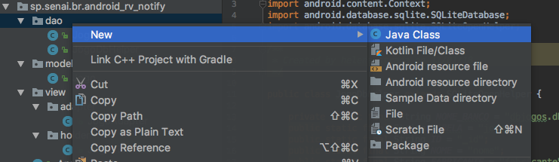

Figura 8 – Criar uma nova classe dentro de dao chamada JogoDbHelper.

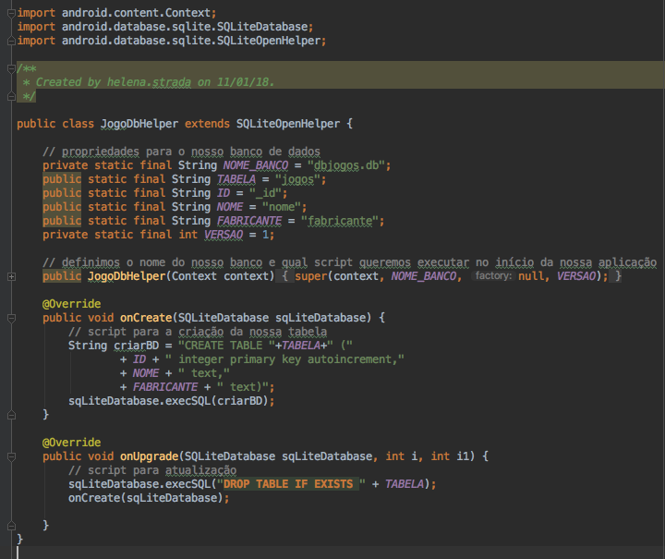

Figura 9 – Nossa classe auxiliar para realizar a criação do banco de dados.

O nosso Dao ainda permanecerá com os métodos que foram criados, porém, nós trocaremos o local aonde os dados serão armazenados.

public class JogoDao {  
  
 private SQLiteDatabase db;  
 private JogoDbHelper dbo;  
  
 public JogoDao (Context context) {  
 dbo = new JogoDbHelper(context);  
 }  
  
 public void salvar(Jogo jogo) {  
  
 SQLiteDatabase db = dbo.getWritableDatabase();  
  
 /* long resultado;  
 ContentValues values = new ContentValues();  
 values.put(JogoDbHelper.NOME, jogo.getNome());  
 values.put(JogoDbHelper.FABRICANTE, jogo.getFabricante());  
 resultado = db.insert(JogoDbHelper.TABELA,  
 null,  
 values);  
 if (resultado == -1) {  
 Log.d("Erro ao inserir", "Erro");  
 return "Erro ao inserir registro";  
 } else {  
 Log.d("Sucesso ao inserir", "Sucesso");  
 return "Registro inserido com sucesso";  
 } */  
  
 String inserir = "insert into "  
 + JogoDbHelper.*TABELA* + " (nome, fabricante) values (?, ?)";  
 db.execSQL(inserir, new Object[]{jogo.getNome(), jogo.getFabricante()});  
 db.close();  
  
 }  
  
 public List<Jogo> getLista() {  
 List<Jogo> jogos = new LinkedList<>();  
 String rawQuery = "SELECT _id, nome, fabricante FROM " +  
 JogoDbHelper.*TABELA*;  
 SQLiteDatabase db = dbo.getReadableDatabase();  
 Cursor cursor = db.rawQuery(rawQuery, null);  
 Jogo jogo = null;  
 if (cursor.moveToFirst()) {  
 do {  
 jogo = new Jogo();  
 jogo.setId(cursor.getLong(0));  
 jogo.setNome(cursor.getString(1));  
 jogo.setFabricante(cursor.getString(2));  
 jogos.add(jogo);  
 } while (cursor.moveToNext());  
 }  
 return jogos;  
 }  
  
 public void atualizar(Jogo jogo) {  
  
 SQLiteDatabase db = dbo.getWritableDatabase();  
  
 /* long resultado;  
 ContentValues values = new ContentValues();  
 values.put(JogoDbHelper.NOME, jogo.getNome());  
 values.put(JogoDbHelper.FABRICANTE, jogo.getFabricante());  
 resultado = db.update(JogoDbHelper.TABELA, values, JogoDbHelper.ID + "=" + jogo.getId(), null);  
  
 if (resultado == -1) {  
 Log.d("Erro ao inserir", "Erro");  
 return "Erro ao inserir registro";  
 } else {  
 Log.d("Sucesso ao inserir", "Sucesso");  
 return "Registro inserido com sucesso";  
 } */  
  
 String update = "update " + JogoDbHelper.*TABELA* + " set nome = ?, fabricante = ? where _id = ?";  
 db.execSQL(update, new Object[]{jogo.getNome(), jogo.getFabricante(), jogo.getId()});  
 Log.*d*("sql: ", update);  
 db.close();  
 }  
  
 public Jogo localizar(Long id) {  
 SQLiteDatabase db = dbo.getWritableDatabase();  
 String query = "SELECT _id, nome, fabricante FROM " + JogoDbHelper.*TABELA* + " WHERE _id = ?";  
 Cursor cursor = db.rawQuery(query, new String[]{String.*valueOf*(id)});  
 cursor.moveToFirst();  
 Jogo jogoA = new Jogo();  
 jogoA.setId(cursor.getLong(0));  
 jogoA.setNome(cursor.getString(1));  
 jogoA.setFabricante(cursor.getString(2));  
 db.close();  
 return jogoA;  
 }  
  
 public void remover(Jogo jogo) {  
 SQLiteDatabase db = dbo.getWritableDatabase();  
  
 /* String where = JogoDbHelper.ID + "=" + jogo.getId();  
 db.delete(JogoDbHelper.TABELA, where, null); */  
 String deletar = "delete from " + JogoDbHelper.*TABELA* + " where _id = ?";  
 db.execSQL(deletar, new Object[]{jogo.getId()});  
 db.close();  
  
 }  
  
}

# Resumo

A ideia principal deste arquivo é mostrar como os comandos básicos do SQL e como utilizar o SQLite no Android. E como informação extra, aprendemos a como utilizar o Stetho para verificar as informações que foram inseridas, bem como o banco que fora criado e as suas respectivas tabelas.

# Referências

<http://pythonclub.com.br/guia-rapido-comandos-sqlite3.html>

<https://www.tutorialspoint.com/sqlite/>

<http://facebook.github.io/stetho/>

<https://developer.android.com/training/basics/data-storage/databases.html?hl=pt-br>

<https://developer.android.com/reference/android/database/sqlite/package-summary.html>